Μεταφορικά μέσα

Γράψε το όνομα του μεταφορικού μέσου δίπλα από την εικόνα. Οι λέξεις που θα χρησιμοποιήσεις είναι οι παρακάτω :
Πλοίο, Αεροπλάνο, Ελικόπτερο, Ποδήλατο, Αυτοκίνητο, Τρένο, Μοτοσικλέτα, Αερόστατο

Μην ξεχάσετε να βάλετε τόνους στις λέξεις, και όποιος μπορεί να ξεκινάει με κεφαλαίο το πρώτο γράμμα (κρατάμε πατημένο το πλήκτρο shift, και πατάμε μία φορά το γράμμα που θέλουμε να γίνει κεφαλαίο)
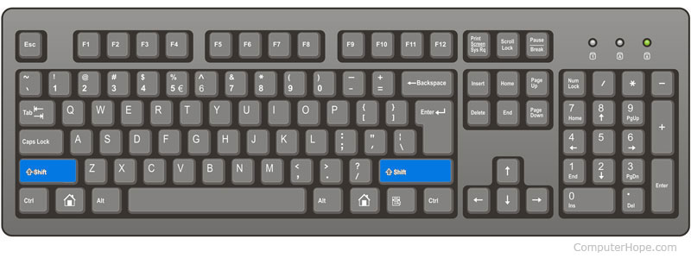

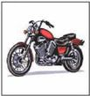 | Μοτοσικλέτα
